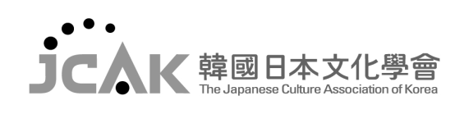
양식〈학회-06K〉

学会発表申込書
大会名 | 2022年度 韓国日本文化学会 第61回 国際学術大会 兼 第10回 韓国日本研究総連合会
発表者氏名 |  |  | 所属機関（勤務先） | 職位
（漢字）  （ローマ字） |  |  |  | 教授（ ）  講師（ ）  大学院博士課程在学（ ）  大学院修士課程在学（ ）  その他（ ）
発表タイトル
韓国日本文化学会  会員 |  | 会員（ ）・ 非会員（ ）・日本比較文化学会 会員（ ）
ご希望の発表分野 |  | 文学－古典（ ）・近現代（ ）  語学－日本語学（ ）・日本語教育（ ）  日本文化Ⅰ－ 社会（ ）・歴史（ ）・民俗（ ）  日本学文化Ⅱ－政治（ ）・経済（ ）
ご希望の発表時間帯 |  | 1. 午前( ) 2. 午後( ) 3. どちらでも構わない( )  ※ご希望に添えない場合もございます。その際は、ご了承ください。
外国（日本）  学術交流学会誌  投稿希望 |  | 日本比較文化学会学会誌『比較文化研究』（Yes or No）
連絡先
電話番号
E-mail
〈参考事項〉
(1) 発表者は本学会の正会員で、大学院生である場合は修士課程在学中の方以上とします。ただし修士課程に在 学中の場合は指導教授か海外支部長の推薦書が必要となり、発表要旨文を該当分科で審査したのち採択するかどうかを決定します。
(2) 外国学術交流学会誌への投稿希望者は韓国国內の会員が対象となり、交流学会側の投稿申請希望者数の範囲內で本学会の内部決定基準により対象者を選定推薦します。
(3) 推薦論文に選定されない場合は自動的に本学会の学術誌の投稿対象論文となります。
(4) 発表者は発表要旨集の印刷費として10,000ウォン(1千円)を発表当日に学会までご納付ください。

2022年 1月25日
韓国日本文化学会御中

